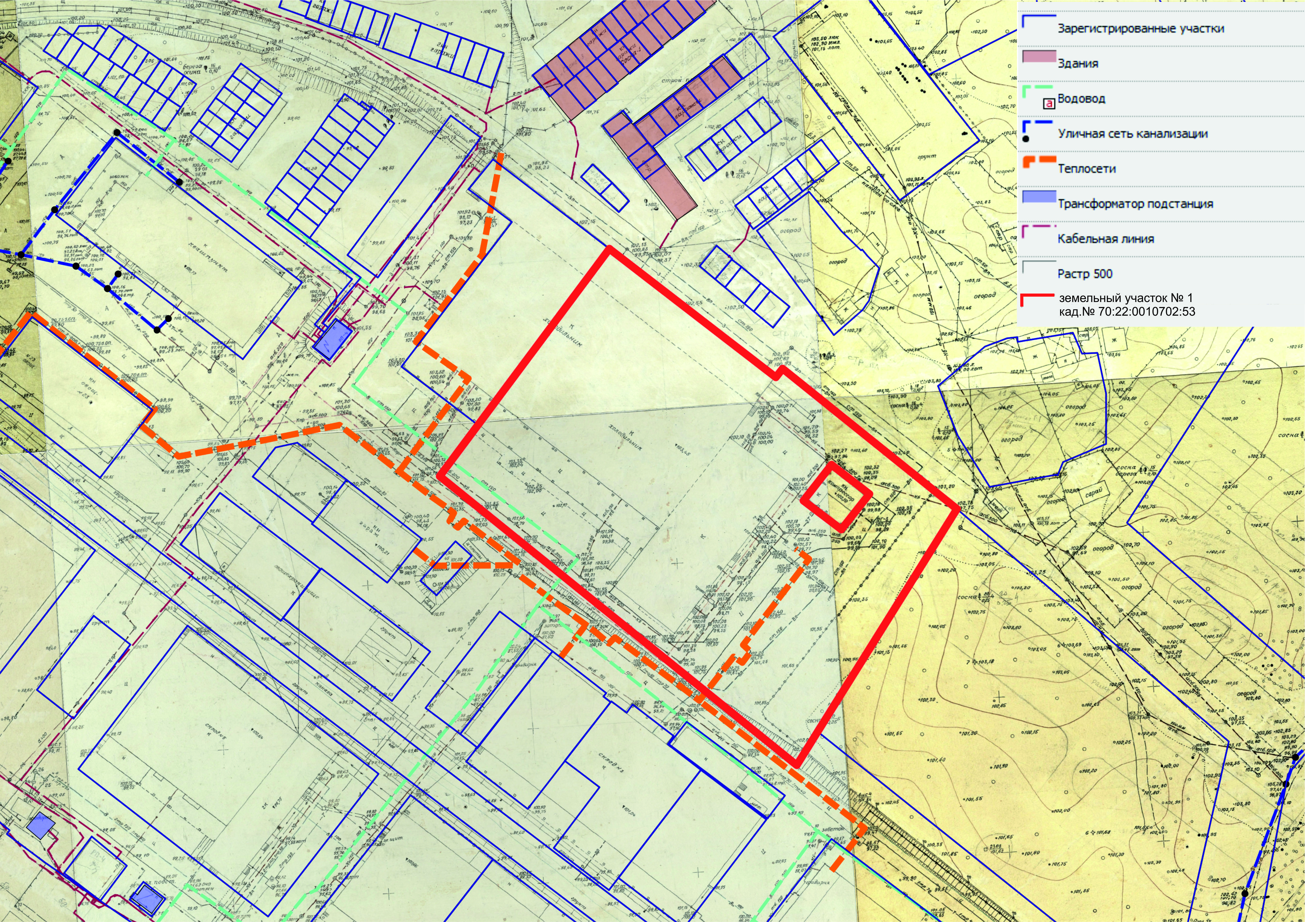
Паспорт площадки № 1 ТОР «Северск» (ул.Сосновая, 4, строение № 1/1)
1. Характеристика площадки
Место расположения (адрес) земельного участка |  | Российская Федерация, Томская область, городской округ ЗАТО Северск, г.Северск, ул.Сосновая, 4, строение № 1/1
Форма собственности земельного участка |  | Муниципальная, городской округ ЗАТО Северск Томской области
Площадь земельного участка |  | 13 363 кв.м (1,34 га)
Кадастровый номер |  | 70:22:0010702:53
Категория земель |  | Земли населенных пунктов
Вид разрешенного использования |  | Для эксплуатации и обслуживания склада-холодильника
2. Наличие на площадке зданий и сооружений
Нежилое здание, расположенное по адресу: Томская область, ЗАТО Северск, г.Северск, ул.Сосновая, 4, строение № 1/1.
Общая площадь здания 5643,4 кв.м.
Здание находится в муниципальной собственности городского округа ЗАТО Северск.
Передано по договору аренды № 216 от 09.09.2022, сроком на 10 лет, арендатор - Ассоциация «Некоммерческое партнерство «Агентство развития предпринимательства» (в субаренде у резидентов Технопарковой зоны ЗАТО Северск).
Техническое состояние здания удовлетворительное.
3. Наличие инженерной инфраструктуры
Электроснабжение | имеется по 2-ой категории, мощность 0,630 МВт,  ООО «Электросети»
Теплоснабжение | имеется точка подключения на территории площадки,  ОАО «Тепловые сети»
Водоснабжение | имеется точка подключения на территории площадки,  АО «СВК»
Водоотведение | имеется точка подключения на территории площадки,  АО «СВК»
4. Контактная информация
Трапезников Виталий Юрьевич
Заместитель Мэра ЗАТО Северск по экономике и финансам
(3823) 77-38-97, E-mail: zato-seversk@gov70.ru
Саядян Аветик Сержикович
Начальник Управления имущественных отношений Администрации ЗАТО Северск
(3823) 77-23-61, 77-38-29, факс (3823) 54-72-97, E-mail: seversk-uio@gov70.ru
Негодина Елена Александровна
Председатель Комитета экономического развития Администрации ЗАТО Северск
(3823)77-23-84, E-mail: economy@seversknet.ru

